Table of contents
1. Service proces meldingen 2
1.1. Aanname melding: 2
1.2. Voorbeeld onderzoeksvragen: 2
1.3. Service onderzoeksmethode 3
1.4. Samenwerking SI/Repak 4
2. Probleem 5
3. Onderzoek 6
3.1. Analyse 6
3.2. Advies 1 6
4. Instructie vastleggen 7
4.1. SI-... 7

Service proces meldingen

Aanname melding:
Intake melding (administratie):
- machinenummer
- contactpersoon;
- telefoonnummer en/of email;
- contactpersoon aanwezig bij de klant;
- probleem omschrijving (hoe/wanneer ontstaan, iets verandert, alarmmelding, foto-video, machine sectie, procesfactor);
- urgent (ja, als stilstand machine zorgt voor stagnatie van productie);
- Service Informatieblad beschikbaar voor eerstelijnsadvies

Service Informatiebladen voor Service processen:
- SI-203-NL-Werkwijze Service Informatiebladen
- SI-237-NL-Calamiteiten melding
- SI-287-NL-Werkwijze Nasco software wijzigingen

Beoordelen melding (technical support):
- bepalen wens of storing
  - wens = offerte aan vragen, doorverwijzen naar spareparts (bestaande onderdelen) of Sales (nieuwe functionaliteit, aanpassing machine)
  - storing = service onderzoek opstarten
- bepalen bouwjaar
  - < 3 maand na levering = hoge prio, onderzoek of verkoop vs geleverde machine juist is
  - < 12 maans na levering = garantie

Voorbeeld onderzoeksvragen:
I need more information to be able to give good advice:
- Machine number?
- What is the problem (photo/video)?
- When did the problem started?
- What happened/changed (mechanical / electrical / software / product / film) before the problem started?
- Have you performed a root cause analyses at the customer?
- Are you at the customer?
- Problem with all indexes?
- Problem at specific moments (every stroke, start-up, run mode, manual mode, after warming up, other...)?
- Photo’s of HMI settings?
- Photo of stroke counter (menu Miscellaneous)?
- Voltage of main power supply and of the faulty unit (main)?
- Humidity min/max?
- Temperature min/max?
- Presence of chemicals (during production or cleaning)?
- Vibration possible?
- Faillure indication on HMI or parts?

Please send a video of the problem, so we can hear and see what is happening during the process.

Please send a video of the following HMI screens, so we can see what is happening during the process:
- go to menu Main > ......

Service onderzoeksmethode
Storing: melding verder onderzoeken (Service afdeling).
- welke factoren (proces, materiaal, geometrie, machine, product) hebben invloed op het probleem?
- bestaande instructie geschikt of nieuwe instructie maken?
- inschakelen ESP specialist?
- Advies / instructie geven aan klant/distributeur

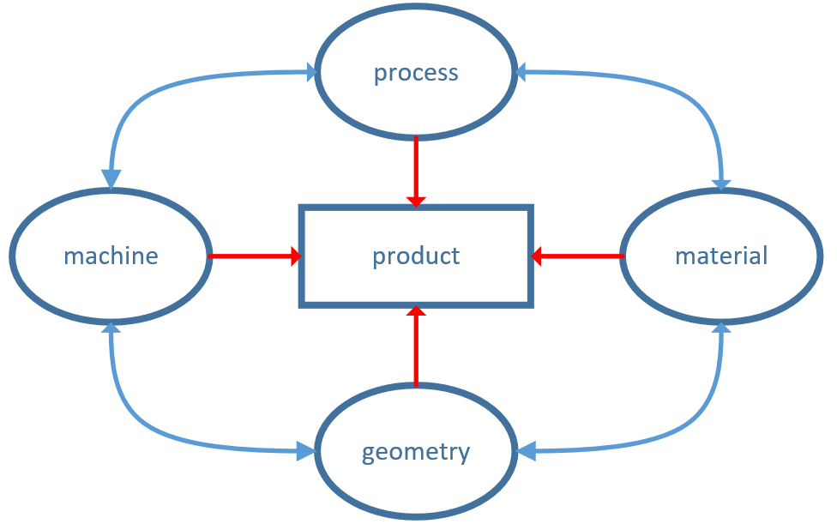

Onderzoeksmethode grote lijnen:
- geen aannames, maar feiten
- probleem isoleren
- factoren bepalen die invloed hebben op probleem
- factoren 1 voor 1 uitsluiten door testen
- indien factoren niet de oorzaak zijn, dan de basis goed onderzoeken

In advies aan klant:
- Samenvatting melding
- Situatie omschrijving
- Factoren opsommen
- Factoren uitleggen
- Onderzoek uitleggen

Extern:
Indien melding complexer wordt > sneller aanbieden om via Whats App online support te verlenen (distributeur bij machine, Repak meekijken), zodoende probleem beter en sneller op te lossen.

Whats App +31 6 25 42 47 02 (available from Monday to Friday between 8 am and 5 pm).

Samenwerking SI/Repak
Werkwijze: service eerst zelf onderzoek, voordat ESP wordt ingeschakeld.
Geen spoed: dan bespreken in wekelijks overleg.

Bepalen betrokken afdeling en prioriteit:
- Nieuwe toepassing of storing (< 3mnd na levering)?
  - Overleg met Klaas / 2 wekelijks overleg ESP
  - ESP mailen: wensenput of storing?
- Nieuwe aanpassing: binnendienst mailen:
  - Graag concrete omschrijving en offerte aanvraag mailen via SI, hierop volgt een offerte bespreking.
- Storing:
  - Urgentie bepalen: processtilstand, dan direct / niet urgent dan service overleg
  - Bepalen oorsprong van de vraag
  - Beoordelen kennis distributeur
- Adhoc voorbespreking in geval van nieuwe toepassing
  - Niet mailen maar bij elkaar komen

NASCO: SI-287-NL-Werkwijze Nasco software wijzigingen

Meldingen filteren (Hans/Harm):
- wens nieuwe functie = Sealpac International of Sales Repak
- machine conform FAT, voldoet aan verwachting van de klant = Sealpac international oplossen
- machine niet conform FAT = eerst distributeur, indien nodig Service Repak

SCRUM
Indien machine heeft gewerkt, daarna probleem = dan service
Indien machine vanaf begin niet werkt of structurele ontwerpfouten heeft = dan scrum groep.

Scrum groepje opstellen:
- sales (op de hoogte van afspraken) = Wouter of Chris = zie naam op lay-out tekening (map orders > offertes > VF > lay-out pdf
- Service monteur
- engineering

Voordeel Scrum groep: kortere doorlooptijd, minder mailverkeer.

VF aanvraag:
Service niet rechtstreeks offerte aanvragen bij leverancier.
Alle communicatie via spareparts.
KOC rechtstreeks met spareparts.

Andere afdeling:
Mail in Service mailbox bestemd voor andere afdelingen, dan doorsturen en klaas in cc.
Mail over trainingen en testen doormailen naar klaas.

Meldingen met hoge prioriteit:
Dagelijks overleg Klaas = prios bepalen
Strakker op basis sturen = als monteur basis (wanneer probleem, wat gebeurd) niet volledig beantwoord, dan niet verder totdat men oude situatie helder en getest heeft. Herhaal vragen.
Eerste advies meer gericht op basis, voordat lange instructies worden gedeeld (deels komen ook uit SI bladen).

Probleem

TEl/Mail/APP van .... Datum:

Onderzoek

FAT:
Installatie:

Analyse

Advies 1

Instructie vastleggen

Mail aan......:
Graag concept instructie opstarten / aanpassen: SI......
Inhoud kun je halen uit MS-.... hoofdstuk 4.1
SI type: Servicedesk / Allround Service Engineer

SI-...

Concept:

Problem:

Information:
We need the following information to be able to give good advice:
- Machine number?
- What is the problem (photo/video)?
- When did the problem started?
- What changed (mechanical / electrical / software / product / film) before the problem started?
- Problem with all indexes?
- Problem at specific moments (every stroke, start-up, ...)?
- Photo’s of the HMI settings?
- Photo of stroke counter (menu Miscellaneous)?

Please send a video of the problem, so we can hear and see what is happening during the process.

Please send a video of the following HMI screens, so we can see what is happening during the process:
- go to menu Main > ......

Causes:

Problem solving:

